一、引言
今天本来没有打算写这篇文章，但是，今天测试Redis的时候发现了两个问题，第一个问题是：Redis Desktop Manager无法连接虚拟机上Linux系统上的Redis服务，第二个问题是：我本地有2个版本的Redis服务，一个是Windows版本的Redis服务，另一个版本是Linux版本的Redis服务，Linux系统上的Redis可以连接Windows系统上的Redis服务，但是Windows系统上的Redis不能访问Linux系统上的Redis服务。其实这两个问题都是由于一个原因引起的，那就是虚拟机上的Linux系统的6379端口号没开启导致的，对于第一次使用redis的情况来说，可能就是毁灭性的。我解决了这些问题，把解决过程记录下来，也是为了给第一次使用Redis的程序员们提提醒，也为自己以后查询方便。使用Redis Desktop Manager连接Window下的Redis服务很简单，没什么可说的。如果大家要想下载Redis Desktop Manager 工具，可以去它的官网下载，地址如下：https://redisdesktop.com/download ，当然，可以有其他的管理Redis的可视化工具，那就是Redis Studio，去百度上可以直接下载。话不多说，我们进入正题吧。
二、安装和问题解决
1、我们先去官网下载Redis Desktop Mananger工具，这个工具是可视化的，可以很好的管理Redis服务，操作各种命令。很方便和简单。
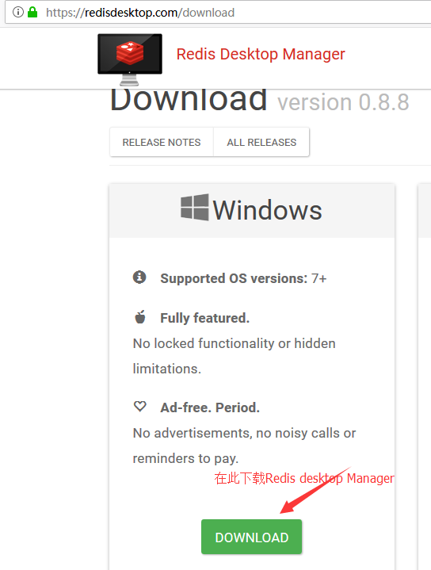
2、下载下来，双击文件运行，安装文件。此步直接点击【下一步】。
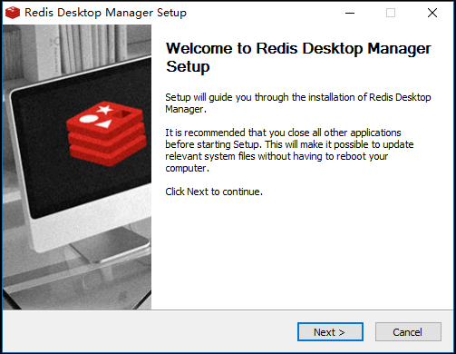
3、在该步，我们同意协议，继续安装，点击【I Agree（同意）】，继续安装步骤。
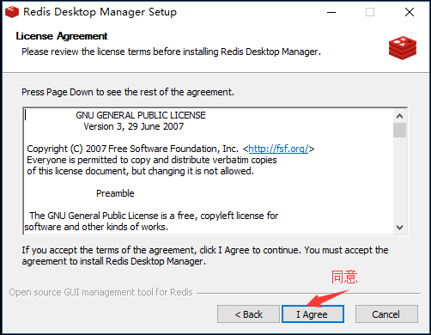
4、在该步，选择要安装文件的目录，然后点击【Install （安装）】，继续安装步骤。
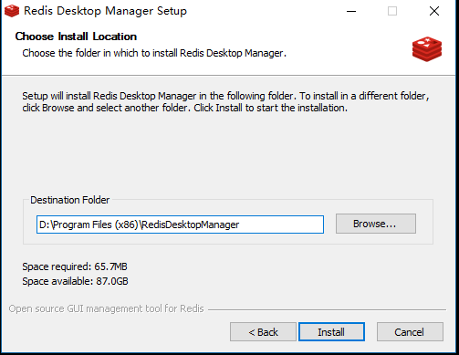
5、在此步，我们可以看到安装的进度，等待安装完成。
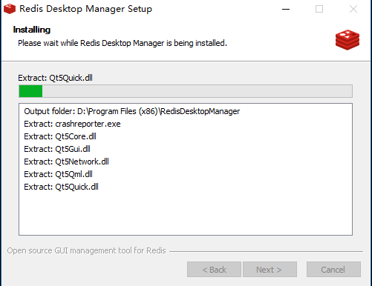
6、安装完成，我们继续点击【Next（下一步）】，继续安装步骤。
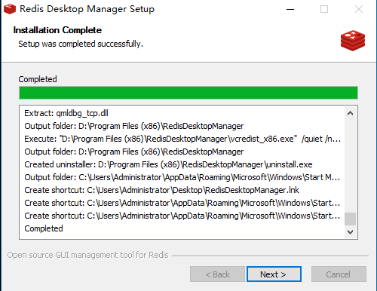
7、安装完成，点击【Finish（完成）】，并选择【Run Redis Desktop Manager】选项。
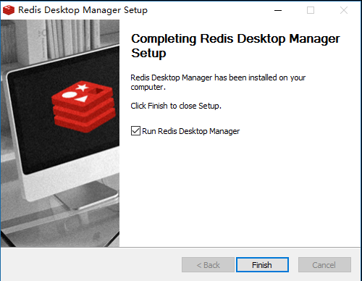
8、我们开始使用Redis Desktop Manager工具连接Redis服务。点击左下角的【connect to redis server】按钮，开始连接redis服务。
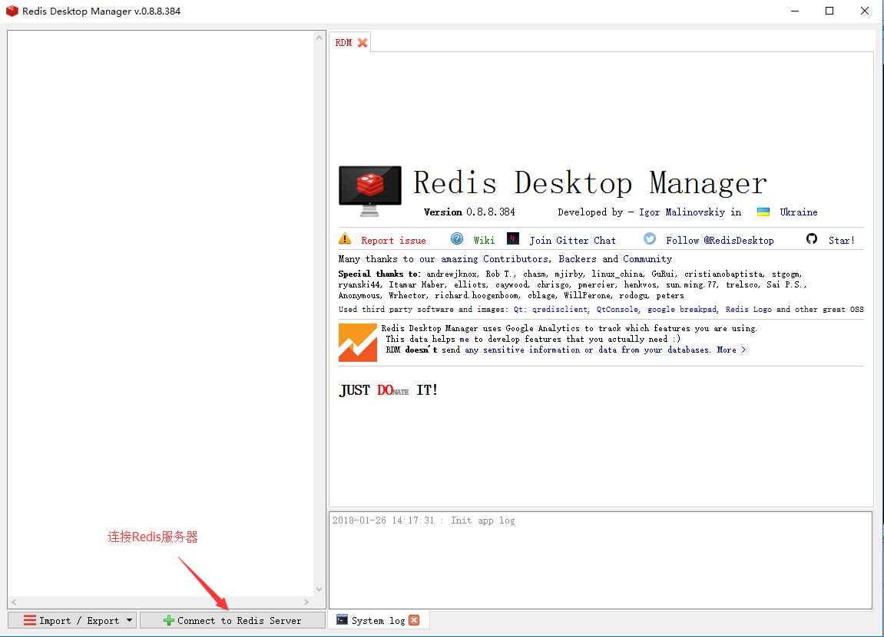
9、打开连接窗口，该窗口有四个可以选择的连接窗口，我们默认选择第一种，就是【Connection】，其他窗口如下：
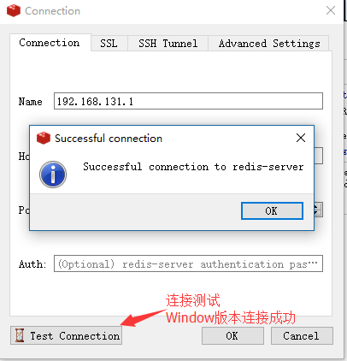
该窗口输入的参数是连接Windows系统上的Redis服务，直接输入【Name（名称）】，【Host（服务器）】和端口号【Port（端口号）】，如果有密码，需要在【Auth】输入栏输入密码，没有就为空，然后点击【Test Connection（测试连接）】，弹出测试成功的窗口，点击【OK（确定）】。然后点击【Connection（连接）】窗口的【OK（确定）】按钮，连接成功。
SSL窗口：
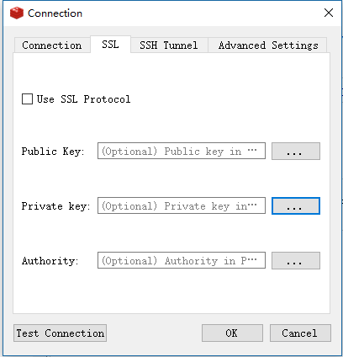
SSH Tunnel窗口：
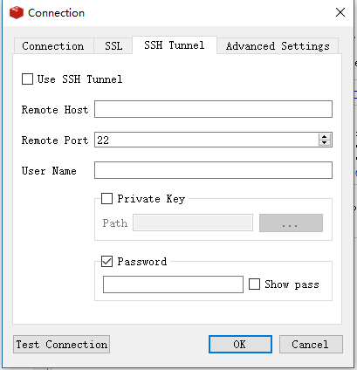
Advanced Settings窗口：
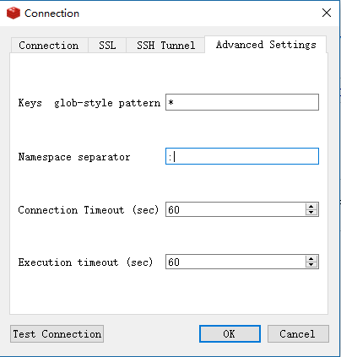
10、正在连接Redis服务器
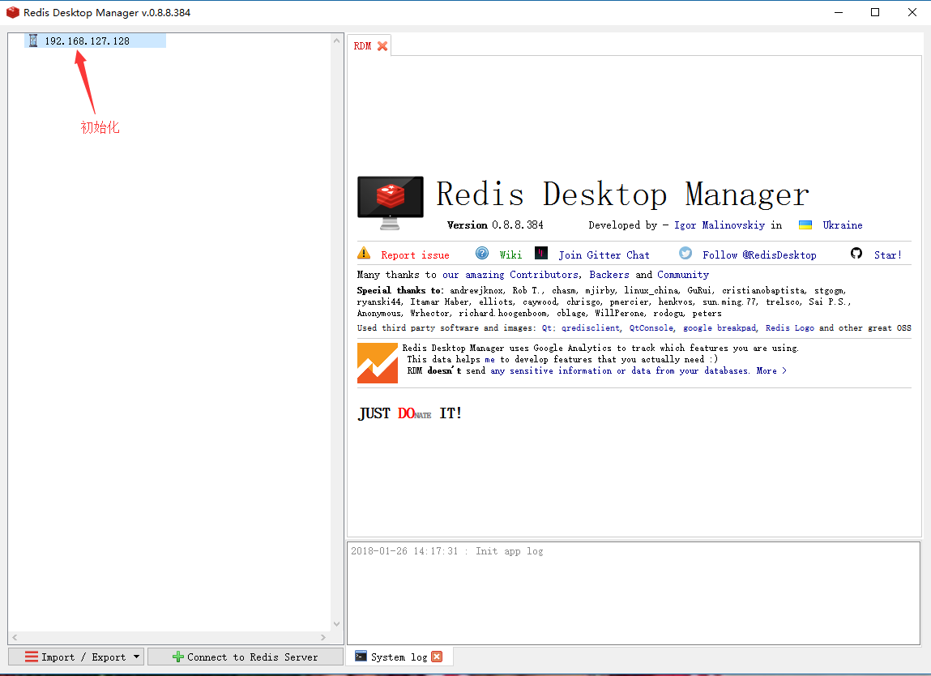
11、然后我们按着同样的方法，连接Linux系统上的Redis服务的时候出现失败。我们要解决问题，有几个操作要确定，操作步骤如下：
11.1】第一步，我们要确定Redis的配置文件Redis.conf里面的bind项目的值是我们Linux系统的IP地址，不是默认的127.0.0.1.
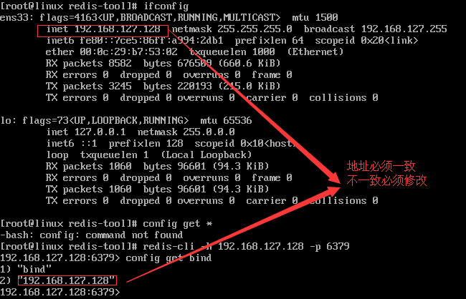
//执行命令如下192.168.127.128:6379>ifconfig//会显示系统的ip地址信息
192.168.127.128:6379>config get bind1)"bind"2)"192.168.127.128"

11.2】、如果上一步正常，获取Linux的IP地址，然后在Windows系统下，打开cmd窗口，执行一下命令 telnet 192.168.127.128 6379，如果测试连接失败，说明CentOS的6379端口没有开启
telnet 192.168.127.128 6379
如果telnet命令无效，提示“telnet不是内部或外部命令”，你需要去【控制面板】，打开【程序和功能】，然后打开【启动和关闭Windows功能】窗口，在窗口滑动列表，找到【telnet客户端】选项，然后选择该项，Window系统会安装对telnet命的支持。
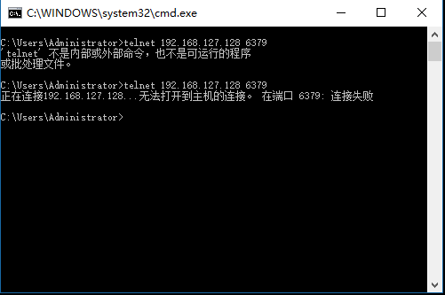
11.3】、开启端口，让我们回到虚拟机，执行以下命令来开启端口。
[root@linux~]#firewall-cmd --query-port=6379/tcp
no
[root@linux~]#firewall-cmd --add-port=6379/tcp
success
[root@linux~]#firewall-cmd --query-port=6379/tcp
yes
//输入firewall-cmd --query-port=6379/tcp，如果返回结果为no，那么证明6379端口确实没有开启。//输入firewall-cmd --add-port=6379/tcp，将6379端口开启，返回success。//然后再执行上一条命令，返回yes，证明端口已经成功开启。
//由于linux防火墙默认开启，redis的服务端口6379并不在开放规则之内，所有需要将此端口开放访问或者关闭防火墙。//关闭防火墙命令：sevice iptables stop//如果是修改防火墙规则，可以修改：/etc/sysconfig/iptables文件//再用Telnet 测.返回的结果一片纯黑，ok了
在Linux系统上执行开启端口命令：
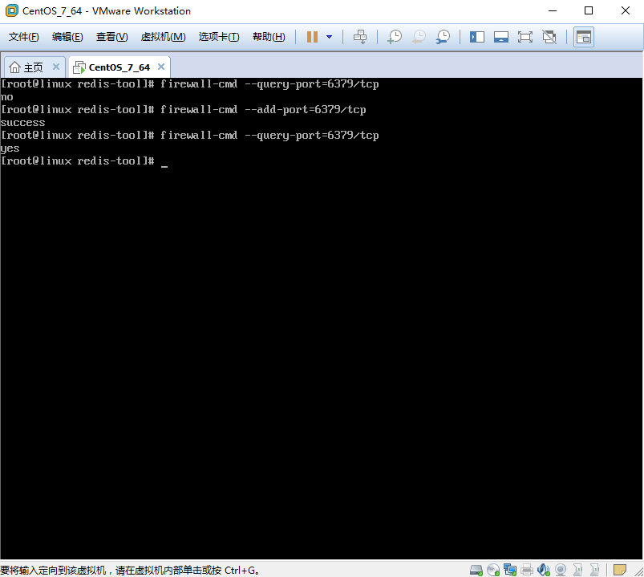
11.4】、所有操作完成后，Linux系统上的Redis可以连接成功了。
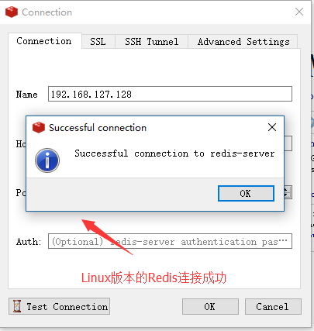
11.5】、Windows和Linux系统上的Redis 连接成功，效果如图。
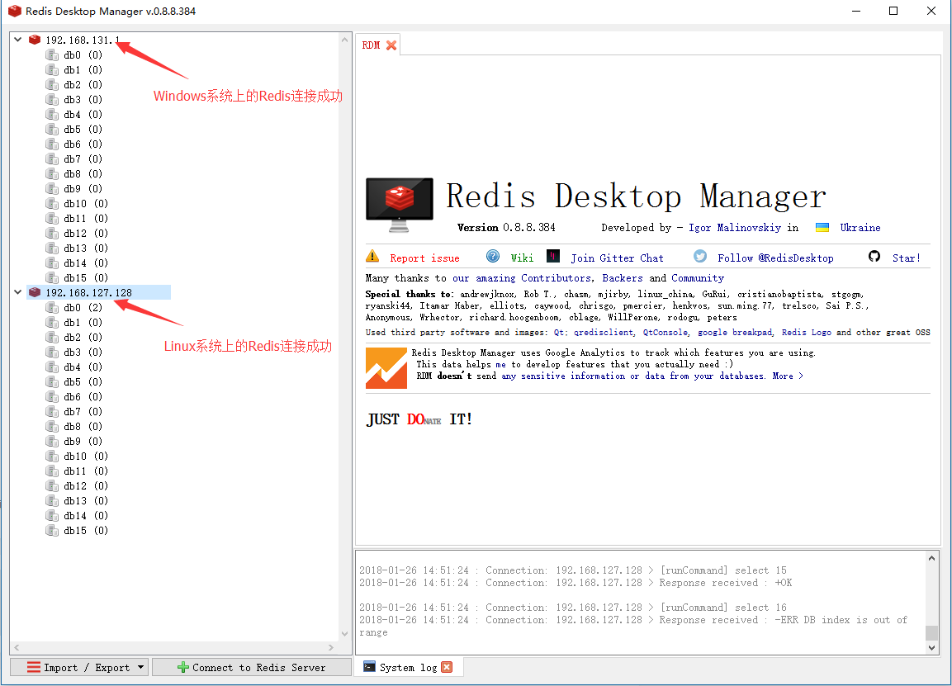
12、完成以上操作，所有工作完成。
三、总结
今天解决了一个问题，感觉很好，只有自己亲身走一遍，才可以了解更清楚，道听途说，是不靠谱的。当然redis的可视化管理工具，并不是只有redis desktop manager，在此，我在向大家推荐一款redis图形化操作的客户端Redis Studio，比Redis Desktop Manager好用太多，可以查看运行情况、查看数据和类型、查看剩余有效时间、刷新数据、删除数据，甚至可以直接在图形界面配置redis，再也不用去配置文件里懵逼了。虽然我们有了好的工具，但是基本功还是不能忘记的。好了，今天就到这里了，但是努力还要继续，下一篇文章介绍一下lua脚本

